Rozbudowa ul. Powstańców Wlk. w Więcborku w ciągu DP nr 1134C Więcbork - Jastrzębiec - Płosków - Sośno od km 0+059,70 do km 0+093,90 - zadanie 1
1. Prosimy o potwierdzenie czy załącznik pn. projekt zagospodarowania terenu jest załącznikiem, który dotyczy zakresu zadania nr 1 ?
Tak, projektowane zagospodarowanie terenu przedstawione na rys. nr 2 obejmuje zakres od km 0+059,70 do km 0+253,50 zgodnie z opisem kilometraża osi drogi powiatowej, a więc również zadanie nr 1.
2. Prosimy o załączenie uzgodnień z gestorami sieci.
W załączeniu.
3. Czy rozbudowywany odcinek obejmuje wycinkę drzew?
Nie, rozbudowa DP dla dwóch zakresów tj. od km 0+057,70 do km 0+093,90 oraz do km 0+093,90 do km 0+253,50 nie przewiduje ingerencji w istniejący drzewostan.
4. Czy na rozbudowywanym odcinku wymagane jest wykonanie kanału technologicznego ?
Budowa kanału nie jest wymagana. Zarządca drogi uzyskał prawomocną decyzję administracyjną zwalniającą go z obowiązku budowy kanału technologicznego.
5. Jaki rodzaj materiału należy zastosować na przejściach dla pieszych oznaczony
w pliku PZT_Więcb_59,7-253,5 jako ,, Fakturowe oznaczenia nawierzchni'' ?
Elementy systemu FON należy wykonać z polimerobetonu barwionowego na kolor żółty zarówno dla faktur kierunkowych jak i ostrzegawczych, wg poniższego wzoru:
- płytka faktura kierunkowa gr. 8 cm (pas prowadzący) wg typ A1 – wyniesione prążki, jak poniżej;
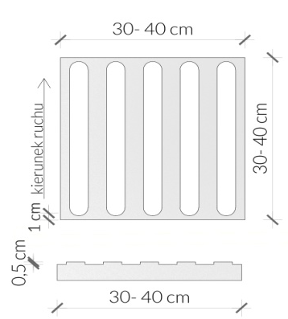

- płytka faktura ostrzegawcza gr. 8 cm (pole uwagi i pas ostrzegawczy) wg typ B1 –ścięte kopułki, jak poniżej;

